[Ehepaarturnier gesponsert vom Weingut Wolfgang Stern, Chapman Vierer mit Siegerehrung an der Halfwayhütte](https://www.senioren-dreihof.de/turniere/ehepaarturnier-gesponsert-vom-weingut-wolfgang-stern-chapman-vierer-mit-siegerehrung-an-der-halfwayhuette/" \o "Permalink zu Ehepaarturnier gesponsert vom Weingut Wolfgang Stern, Chapman Vierer mit Siegerehrung an der Halfwayhütte)

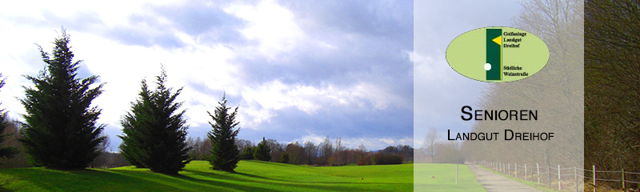

Wo:                                Dreihof, Start von Bahn 1 und von Bahn 10 nach Teilnahme

Wann:                            **Donnerstag, 29.08.24 ab 09:00 Uhr**

Anmeldung:                  per E-Mail: [http://www.senioren-dreihof.de/kontakt/oder](https://deref-gmx.net/mail/client/asRUfnGr2OU/dereferrer/?redirectUrl=http%3A%2F%2Fwww.senioren-dreihof.de%2Fkontakt%2Foder) bei Jörg Lanz, E-Mail: [Senioren-3hof@web.de](mailto:Senioren-3hof@web.de)

Anmeldung bis:             **Dienstag, 27.08.24 um 12:00 Uhr**

Teilnehmer:                   Golf-Absolute Mitglieder-Ehepaare und zusammenlebende Partner*innen

Extra:                            2er-Teams, Verpartnerungen für 1 Tag J

Meldegebühr:                Mitglieder des Dreihof-Senior`s Day frei, Golf Absolute Mitglieder ohne Senior`s Day-Mitgliedschaft nur 10,00 € p. P.

Altersgrenze:                **Damen** ab dem vollendeten **50. Lebensjahr** und **Herren** ab dem vollendeten **55.Lebensjahr**.

Handicap Beschränkung: **HCP 38** oder besser

Sieger:                           Preise für Ehepaare des Seniorenclubs vom Weingut Stern. Für Gäste und „sonstige Teams“ Preise vom Senioren-Club im Dreihof

**Die Turnierteilnehmer erhalten eine Halfwayversorgung. Die Siegerehrung findet am Halfwayhaus statt. Für Speisen und Getränke wird gesorgt.**

Ein schönes Turnier mit vielen Teilnehmern in entspannter Atmosphäre wünscht Euch

Die Spielleitung Jörg Lanz u. Klaus Heinrich Naab

**PS: wer kann einen Kuchen spenden?**